# **Documento de Visão**

# **Projeto Swap**

Versão 1.1

# **Histórico da Revisão**

|  |  |  |  |
| --- | --- | --- | --- |
| **Data** | **Versão** | **Descrição** | **Autor** |
| 04/11/2015 | 1.0 | Definição do Template | Johnathan Gomes |
| 05/11/2015 | 1.1 | Correções do Modelo | Igor Moura |
|  |  |  |  |

Sumário

**Documento de Visão** 1

**Projeto Swap** 1

**Histórico da Revisão** 1

**1.** **Introdução** 1

**1.1** **Finalidade** 1

**1.2** **Escopo** 1

**1.3** **Definições, Acrônimos e Abreviações** 1

**1.4** **Referências** 1

**2.** **Identificação do problema** 1

**3.** **Visão da solução** 2

**4.** **Estrutura do documento** 2

**4.1** **Introdução** 2

**4.2** **Visão do Produto** 2

**4.3** **Características do produto / Atributos das características** 2

**4.4** **Casos de Uso** 2

**4.5 Outros Requisitos do Produto** 4

**4.6 Requisitos de Documentação** 4

1. **Introdução**
   1. **Finalidade**

O documento tem por finalidade coletar, analisar e definir necessidades e características gerais do software SWAP.

* 1. **Escopo**

O escopo deste documento se limita a fornecer a todos os envolvidos uma descrição compreensível das funcionalidades do software SWAP.

* 1. **Definições, Acrônimos e Abreviações**

***<Esta subseção fornece as definições de todos os termos, acrônimos e abreviações necessárias à adequada interpretação do documento Visão. Essas informações podem ser fornecidas fazendo referências ao Glossário do projeto.>***

* 1. **Referências**
* Code Complete: A Practical Handbook of Software Construction, Second Edition
* [www.wthreex.com/rup/](http://www.wthreex.com/rup/)
* pt.wikipedia.org/wiki/Documento_de_visão

1. **Identificação do problema**

O projeto trata-se da construção de artefatos de engenharia de software para um projeto de software opensource já concluído. Utilizaremos de técnicas de engenharia reversa e reengenharia para tal.

1. **Visão da solução**

A solução apresentada para gerar uma boa documentação do software em questão foi a aplicação de uma checklist de artefatos existentes, checklist essa que foi baseada no livro “Code Complete: A Practical Handbook of Software Construction, Second Edition - Capitulo 3”. Após termos aplicado esse checklist temos um parâmetro geral dos artefatos e onde será necessário focar nossos esforços e elaborar um plano ou etapas para isso.

1. **Estrutura do documento**
   1. **Introdução**

***<Uma abordagem inicial ao documento de visão e qual o propósito deste.>***

* 1. **Visão do Produto**

***<Visão geral do produto.>***

* 1. **Características do produto / Atributos das características**

***<Listar as características que estão associadas ao produto. Descreve os atributos que vão ser utilizados para avaliar, controlar, tornar prioritárias ou identificar cada uma das características. Pode ser utilizada uma lista de prioridades (com uma escala quantitativa ou qualitativa), de forma escalonar e realçar as características mais importantes.>***

* 1. **Casos de Uso**

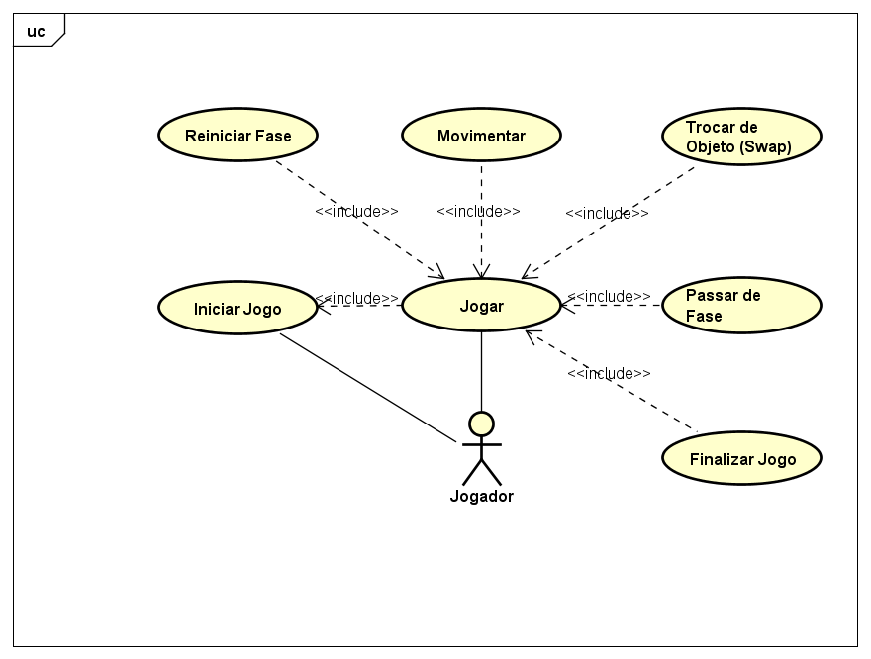

**Caso de Uso 01: Iniciar Jogo**

**Descrição:** O usuário inicia o jogo apertando qualquer tecla na tela principal.

**Caso de Uso 02: Jogar**

**Descrição:** O usuário joga os níveis oferecidos pelo Jogo.

**Caso de Uso 03: Reiniciar Fase**

**Descrição:** O usuário pode reiniciar a fase atual apertando no botão especificado.

**Caso de Uso 04: Movimentar**

**Descrição:** O usuário pode se movimentar através das setas no jogo.

**Caso de Uso 05: Trocar de Objeto (Swap)**

**Descrição:** O usuário pode trocar de objeto a ser controlado no jogo utilizando a barra de espaço.

**Caso de Uso 06: Passar de Fase**

**Descrição:** O usuário pode passar de fase clicando em ‘Pular fase’, ou atendendo os objetivos do nível atual.

**Caso de Uso 07: Finalizar Jogo**

**Descrição:** O usuário pode finalizar o jogo passando de todas as fases ou fechando-o.

## **4.5 Outros Requisitos do Produto**

***<Outros requisitos do produto relevantes não abordados anteriormente no documento.>***

## **4.6 Requisitos de Documentação**

|  |  |
| --- | --- |
| **Documento** | **Motivação** |
| Documento de Especificação de Requisitos | Detalhar todos os requisitos funcionais e de qualidade do software opensource SWAP, incluindo as capacidades do produto bem como os recursos disponíveis. |
| Diagrama de Classe | Detalhar os objetos e informações de estruturas internas usadas pelo software opensource SWAP e a comunicação com seus usuários. |
| Diagrama de Componentes | Detalhar como as classes da aplicação opensource SWAP se encontram organizadas através da visão de componentes de trabalho. |
| Diagrama de Atividades | Mostrar o fluxo de atividades do SWAP em um único processo, detalhando assim a dependência entre as atividades. |
| Manual do Usuário | Trazer informações sobre o SWAP relevantes para o seu público alvo. |